｢授業備品」NO89 L.1.8.2「教員研修の手引き書」

「アクティブ・ラーニング」

教員研修の手引き書



〇〇市立〇〇小学校

（　　）教育委員会

目　　次

１　 教員研修手引き書とは

２　 アクティブ・ラーニング等の法的根拠

３　 フルメンバー(子供全員)・フルタイム(45～50分)・フルアクティブ

４　 問題解決的な学習の展開（１単位時間）

５　 授業の進め方

６　 校内研究のねらいと意義

７　 授業改善ＤＣＡＰサイクルについて

８　 分かる授業

９　 目指す授業像

10　 研究授業までの流れ

1１ 指導案形式

12　 板書とノートの一体化

13　「８回以上のアクティブ」

14　 授業者課題論文作成方法　研究協議会　記録シート

１5　 教科のねらいを達成させるための個人言語スキル

１6　 学び合いを高める対話言語スキル

１7　 研究授業参観の約束

18 研究協議会記録シート

**１　教員研修手引き書とは**

学習指導要領が変わりました。教師ではなく、本当に子供が主体的な授業づくりを求めています。この必携の書は、校内研究の内容を全員で共有し、教師が一丸となって校内研究主題を追究していくために必要な内容を収録したものです。

　　これまで校内研究を進める中で、教師の中から「研究の方法がわからない」「前任校と違うからできない」といった意見が出されていました。また、各自が思い思いの方法で実践を重ね、学校としての研究が積み重ねづらいといった課題もありました。こうした現状を乗り越え、研究主題を追究していくためには、教師全員が同じ研究の土俵に上がり、その上で校内研究を進める必要があります。

　　そこで開発したのが教員研修手引き書のことです。ここに収録されている研究推進の方法に則り、全教師が日々の授業改善に努めることで、全校的に組織的な学習指導が可能となります。若手教師が多くなる中で、どの学級でも質の高い学習を子供たちに提供していくための手段として作成しました。

　　目次を見ると分かる通り、問題解決的な学習の基本的な方法をまとめています。校内研究の際はもちろんのこと、日々の授業づくりで活用し、全体の学習指導の質を高めていけたらと思います。

j0417116

**２　アクティブ・ラーニング等の法的根拠**

１　「主体的・対話的で深い学び」の実現に向けた授業改善（アクティブ・ラーニング）（第１章１の（２）③）

|  |
| --- |
| ③　「主体的・対話的で深い学び」の実現に向けた授業改善の推進  子供たちが，学習内容を人生や社会の在り方と結び付けて深く理解し，これからの時代に求められる資質・能力を身に付け，生涯にわたって能動的に学び続けることができるようにするためには，これまでの学校教育の蓄積を生かし，学習の質を一層高める授業改善の取組を活性化していくことが必要であり，我が国の優れた教育実践に見られる普遍的な視点である「主体的・対話的で深い学び」の実現に向けた授業改善（アクティブ・ラーニングの視点に立った授業改善）を推進することが求められる |

２　カリキュラム・マネジメント（第３章第１の４）

|  |
| --- |
| ４　各学校においては、児童や学校、地域の実態を適切に把握し、教育の目的や目標の実現に必要な教育の内容等を教科横断的な視点で組み立てていくこと、教育課程の実施状況を評価してその改善を図っていくこと、教育課程の実施に必要な人的又は物的な体制を確保するとともにその改善を図っていくことを通じて、教育課程に基づき組織的かつ計画的に各学校の教育活動の質の向上を図っていくこと（カリキュラム・マネジメント） |

３　教科横断的な視点に立った資質・能力の育成（第１章第２の２（１））

|  |
| --- |
| (1) 各学校においては，児童の発達の段階を考慮し，言語能力，情報活用能力（情報モラルを含む。），問題発見・解決能力等の学習の基盤となる資質・能力を育成していくことができるよう，各教科等の特質を生かし，教科等横断的な視点から教育課程の編成を図るものとする。 |

４　問題解決的な学習（第１章第３の１（１））

|  |
| --- |
| (1) 主体的・対話的で深い学びの実現に向けた授業改善（第１章第３の １の(1)）  (1) 第１の３の (1) から (3) までに示すことが偏りなく実現されるよう，単元や題材など内容や時間のまとまりを見通しながら，児童の主体的・対話的で深い学びの実現に向けた授業改善を行うこと。特に，各教科等において身に付けた知識及び技能を活用したり，思考力，判断力，表現力等や学びに向かう力，人間性等を発揮させたりして，学習の対象となる物事を捉え思考することにより，各教科等の特質に応じた物事を捉える視点や考え方（以下「見方・考え方」という。）が鍛えられていくことに留意し，児童が各教科等の特質に応じた見方・考え方を働かせながら，知識を相互に関連付けてより深く理解したり，情報を精査して考えを形成したり，問題を見いだして解決策を考えたり，思いや考えを基に創造したりすることに向かう過程を重視した学習の充実を図ること。 |

５　課題選択及び自主的，自発的な学習の促進（第１章第３の１（６））

|  |
| --- |
| (6) 課題選択及び自主的，自発的な学習の促進  (6) 児童が自ら学習課題や学習活動を選択する機会を設けるなど，児童の興味・関心を生かした自主的，自発的な学習が促されるよう工夫すること。 |

６　言語環境の整備と言語活動の充実（第１章第３の１の(2)）

|  |
| --- |
| (2) 言語環境の整備と言語活動の充実  第２の２の (1) に示す言語能力の育成を図るため，各学校において必要な言語環境を整えるとともに，国語科を要としつつ各教科等の特質に応じて，児童の言語活動を充実すること。あわせて，(7) に示すとおり読書活動を充実すること。 |

７　見通しを立てたり，振り返ったりする学習活動（第１章第３の１の(4)）

|  |
| --- |
| (4) 児童が学習の見通しを立てたり学習したことを振り返ったりする活動を，計画的に取り入れるように工  夫すること |

**３　フルメンバー(子供全員)・フルタイム(45～50分)・フルアクティブ(能動的)な授業**

1　従来型の教師

これまで教師は「正しい答え」をもつ権威者であり、生徒は、教師からの知識を学びとるという受動的な存在であったと思う。そのため子供は、効率的に知識や技能を注ぎ込まれる対象となっていた。いまでもそう考えている教師がいる。こうした関係の中での子供が学ぶ過程は、授業者からの問い、学習者の応答、そして授業者の子供への解説という、ほぼ３つの活動だけである。このような考えをもつ教師にアクティブ・ラーニングの意義を説明すると、きまって次のようなコメントが返ってくる。

・アクティブ・ラーニングは、授業の進度を遅くする。

・授業中、子供がたち歩くため、クラスの秩序を乱す。学習効率を悪くする。

・教えないのは、教師の怠慢である。

・受験を考えると、教師が教えるのが当然のことではないか。

・子供が主体的な授業は、教師不要論を生み出しやすい。

・専門性を教え込むため、教師がたくさん話すのは当然のことである。

・学習リーダーが進めるのは疑問だ。授業は教師が進めるものだ。

こうした声を出す教師は、教師本人の自らの学校時代の経験値からきているのであろう。そのため、自分の感性になぜか自信満々の教師がおり、いまだに自分を変えきれていない。だから、学習指導要領が何度も何度も変わっても「ティーチニングからラーニング」へパラダイム転換ができていない。

２　授業は生きる上での一場面

　授業は、学習者が学び方を身につけ、自己実現していくための環境の一つの場にしか過ぎない。まして、子供の学力は、教師の教えや、学校からの学力向上方策だけで培われるものではない。特に、授業においての「学び方」や「気づき」は、教師の指導の範疇の中で起こるものではない。子供たちにとって授業は、生きる上での一場面にしか過ぎないからだ。だから、授業の中で、学び方を学ぶ、学習意欲を育てる、仲間との協働学習の中で問題解決を行うことが重要なのだ。

３　「ティーチングからラーニング」へパラダイム転換

子供が目標をもたないで、教師から一方的に知識や技能を注入される授業は、それがたとえ、効率的であっ

たり、繰り返し的な内容であったとしても、本当の教育効果は上がらない。子供自身が、自分の足りない面を知り、自ら解決していこうと自覚することによって、はじめて解決目標が設定される。

これまでの知識注入一辺倒の授業ではもう立ちいかない現状を踏まえ、授業を再構築し、子供たちが持てる知識で活用に向かわせ、他者と協働するような学びを模索させることが教師には求められると思う。社会に出ても学び続ける力、生徒の態度を変える力、学び方を学ぶということを授業の中でもっと焦点化するとよい。アクティブ・ラーニングが、子供に確かな学力を育て、教師自身の授業観や学習観を変えるものであれば、それは一つの学級・学校だけでなく、学校・社会全体総がかりで進められなければならない

４　全員活躍型の授業（フルメンバー(子供全員)・フルタイム(45～50分)・フルアクティブ(能動的)な授業

　学校は何のためにあるのだろう。子供が分からないことがあると隣の仲間に聞くから学校の存在がある。一人で勉強をするなら学校は要らない。一人では効率が悪いから子供は仲間と学校で学ぶのだ。

①知識・技能などを教師が一方的に注入するのではなく、双方向的・多方向から展開される授業

②聞く・書くだけに終わる授業ではなく、考えること、気付きこと、発信すること（アウトプット）の活動を

取り入れた授業

③教師が充実した「教材分析」と教材観をもち、子供に納得と安心、信頼感を与える授業

④言語活動を通して子供の思考・判断・表現が一体的・循環的に進められる授業

**４　問題解決的な学習の展開（１単位時間）**

|  |  |  |  |
| --- | --- | --- | --- |
| 展開 | ねらい | 引き出したい子供の反応 | ○教師の働きかけ　・支援 |
| 問題提示 | □本時に解決すべき問題を知る。 | 「どうしてだろう？」  「何が問題なのだろう？」 | ○前時までの振り返り  ・前時までの学習内容や子供の振り返りを基に、子供たちが問いをもてるような提示をする。  ○問題提示の工夫  ・資料の見せ方  ・問いの投げかけ方  ○単元の学習計画を提示する。  ・学習方法、流れの確認 |
| 問いをもつ | □疑問をもつ。 | 「あれ？おかしいな？」  「どうしてだろう？」  「前の時間と違う所はどこかな？」  「既習事項の何が使えそうかな？」 | ○子供の疑問、つぶやきの取り上げ  ・ねらいに即した適切な疑問の板書  ・疑問点の明確化 |
| 課題 | 課題の設定 | 子供の言葉を生かす | 指導計画 |
| 問いの共有 | □問いを集約する。  □共通の問いをもつ。  □学習の方法を知る。 | 「～といった点について解決しよう！」 | ○問題、学習方法を確認する。  ○子供の気付きを全体に紹介し、かかわりをもたせる。 |
| 自力解決 | □既習事項を生かしながら、自分なりに問題解決する。  □友達の気付きを参考にしながら自分の考えを書く。  □根拠を明確にして書く。 | 「私は、課題について～と思う。」  「～のグラフを見ると…ということが分かります。そこから～」  「わかることは…です。そこから…ということがいえます。」  「この前の～の学習で学んだことから…」 | ○問題に対する予想を立てさせる。  ・事実と意見を区別して書かせる。  ・自力解決ができる子供  　　→他の考え方を書かせる。  ・支援が必要な子供  　　→個別または小集団で指導を行う。  ○ペア学習、３人グループ学習を取り入れる。 |
| 集団解決 | □問題に対する自分の考えを発表する。  □友達の考えに対して質問したり賛成・反対を述べる。 | 【意見集約】  「～から～ということがわかります。」  「みんなの意見をまとめると～です。」  【相互評価】  「～さんと～さんの考えを比べると…」  「～さんの意見に賛成・反対です」  「どうしてそう思ったのですか？」 | ○話し合いを子供に任せる。  　子供の話し合いで進む授業展開を！  ・相互指名の方法指導  ・教師の適切な介入（切り返しの発問）  ○構造的に板書する。  ・視点を明確にした板書づくり  ・子供の意見を反映させた板書づくり |
| 価値の共有 | □友達から学んだものをまとめ、自分のものにする。  □自分の考えを整理する。 | （本時の学習を通して、問題に対する答えをまとめる！）  キャッチコピー、キーワード＆説明など | ○子供の言葉を使ってまとめる。  ・ねらい（目標）とまとめの整合性  ・問題に正対した答え方 |
| 振り返り | □自分の「学び」の経過について振り返る。(内容と方法)  □自分の「学び」の成果と課題について振り返る。 | 「今日新たに学んだことは…」  「最初は、～と考えていましたが、～さんの意見を聞いて考えが変わりました。」  「～さんの意見にやっぱり反対です。そのわけは…」  「～という点は納得できましたが、～はやっぱりおかしいと思います。」  「新たに～という疑問が出てきました。」 | ○振り返りの視点を提示する。  ・次の学習につながる疑問など  ○よい振り返りを紹介し共有する。  ・ねらいに即した子供の振り返りや思考の深まりが見える振り返りの取り上げ |

**５　授業の進め方**

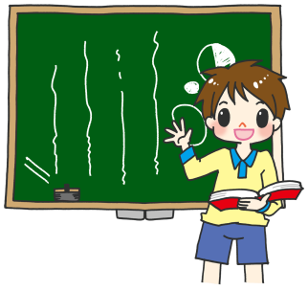これから（　　　）の授業をはじめます。　しせい、礼。

１．前回の授業のふりかえりをしましょう。

ふりかえり

　　a．どんな学習をしましたか。確認しましょう。**（ぶつぶつタイム）**

　　ｂ．となりの人とジャンケンをしてください。勝った人が立って話しましょう。**（ペア）**

２．先生、資料（問題）をお願いします。１分間見てください。

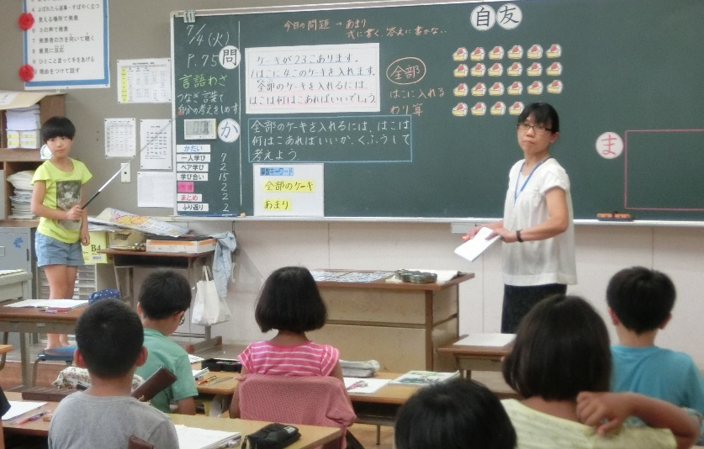・資料を見て、分かっていること、聞かれていること（気付いたこと、分かること、調べてみたいこと、考えてみたいこと）を発表しましょう。

今日の課題

３．今日の課題を考えましょう。どんな課題がいいと思いますか。（みんな3回読み終わったら）みんなで課題を読みましょう。せーの。**（一斉）**

４．まとめの書き出しは、どうすればよいと思いますか。

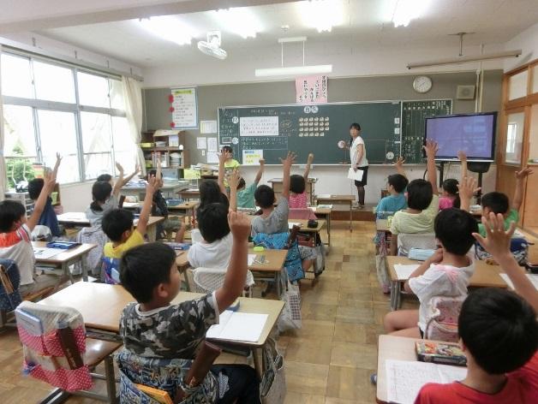

見通し

５．見通しを立てます。

シラバス

６．今日の学習の流れは、（　　　　　　）です。

言語わざ

７．今日の言語わざは、（　　　　　）です。

グーパーチェックをします。せーの。難しい人がいます。大ヒント大会をします。言える人からヒントを言ってください。

一人学び

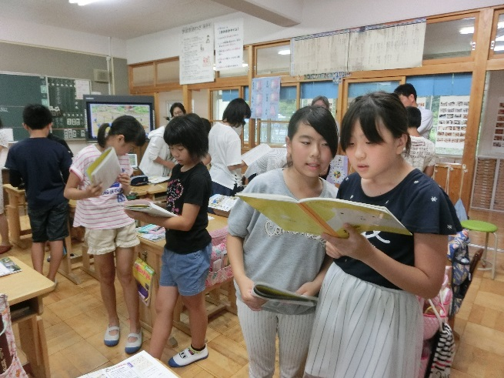８．まずは、一人学び（　　）分です。　「はい。」

　　・１分たちました。分からない人は、分かっている人に聞きにいってください。

　　・書いたことの**ぶつぶつタイム**です。

　　・全員散歩をしてください。ノートを見てまわり、自分のノートに書きくわえてください。

　　（タイマーが鳴ったら）・・・一人学び終わりです。

９．次は、**ペア**学び（　　）分です。　「はい。」

ペア学び

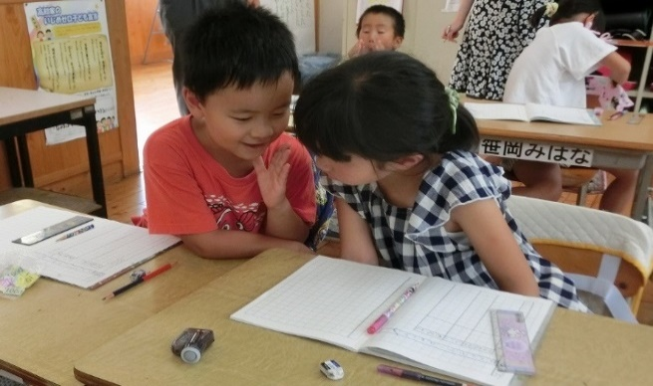・言語わざを使って話しましょう。ほめたり、アドバイスもしましょう。

　　（タイマーが鳴ったら）・・・ペア学び終わりです。

10．次は、班学び（　　）分です。　「はい。」

班学び

　　・ノート回しから始めてください。（タイマーが鳴ったら）・・・班学び終わりです。

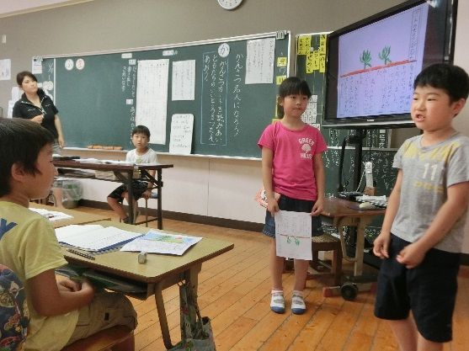11．次は、学び合いです。　「はい。」

学び合い

　　・考えたことを発表してください。

１２．考察に入ります。みんなから出された意見で「同じところや違うところ、

気がついたことを発表してください。

まとめ

１３．今日のまとめをします。自分で考えをノートにまとめて、書いてください。

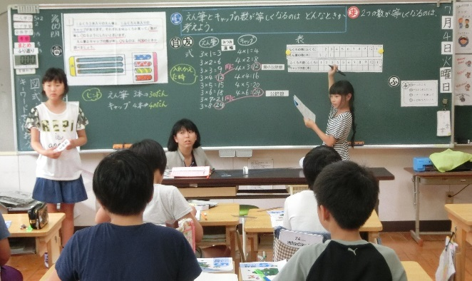・書けた人から、**ぶつぶつタイム**です。

・ジャンケンで勝った人が、**ペア**の人に発表しまし

ょう。

　・全員で共有します。発表してください。

　・自分で判断して、友達から学んだことを書き足し

ましょう。

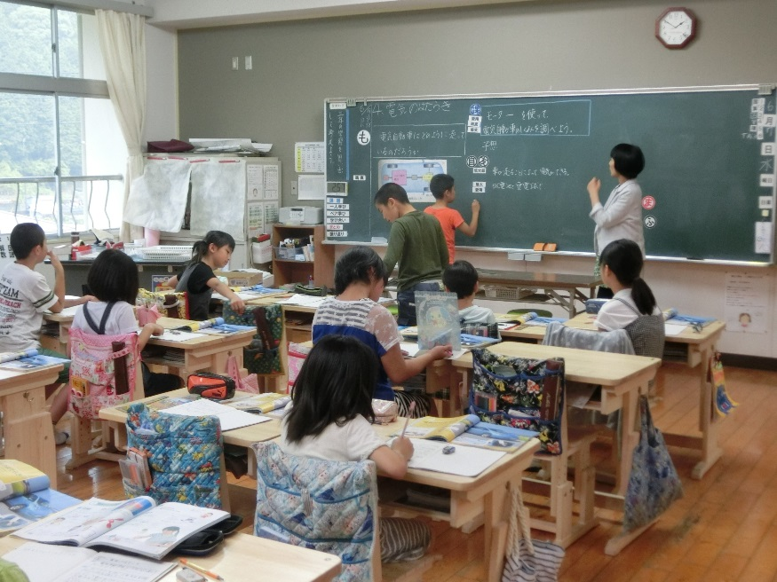

ふりかえり

１４．次はふり返りです。わかったこと、友達から学んだこと、もっと知りたいこと・

考えたいことから書いてください。

　　　・書いた人から**ぶつぶつタイム**です。

１５．最後に、チャレンジ問題です。

　　（タイマーが鳴ったら）・・・ふりかえりを発表して下さい。

リーダー

タイム

１６．（司会から一言、今日の授業について感想を言いましょう）

　　これで、今日の授業を終わります。しせい、礼。

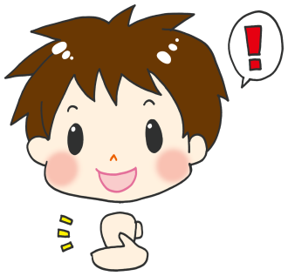子ども協議会（授業のふり返り）

これから授業のふり返りをします。（全員が、内側を向く。）

１．今日の授業でよかったところを発表してください。

２．次に「もっとこうしたらいいな」と思うことを発表してください。

これで、授業のふりかえりを終わります。

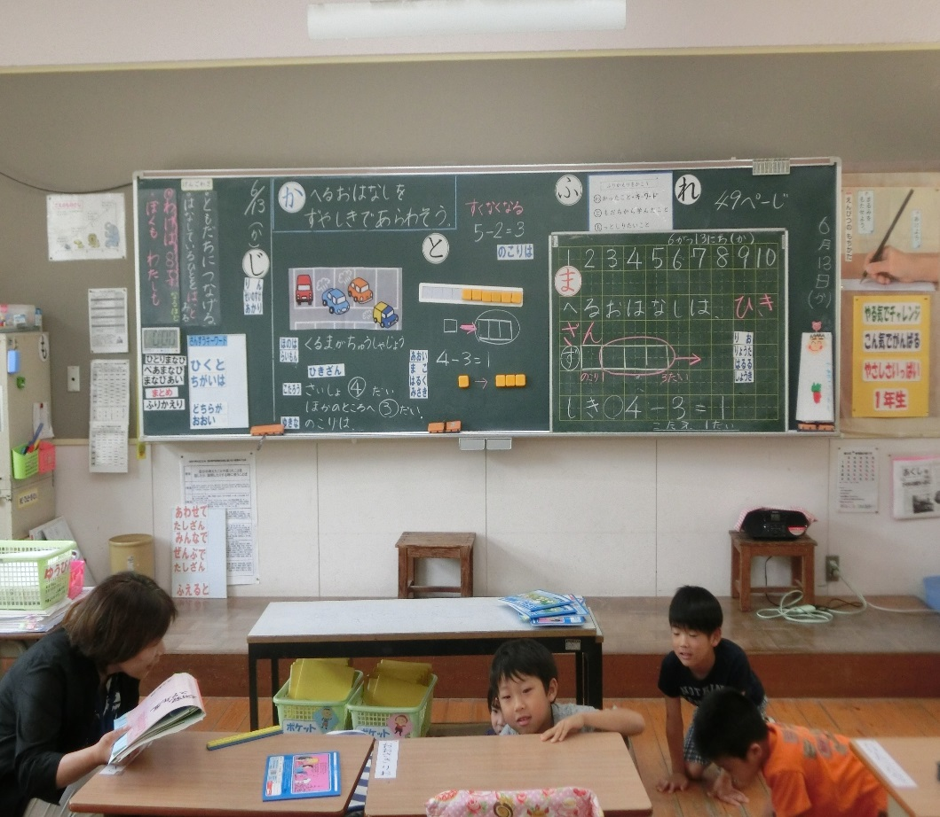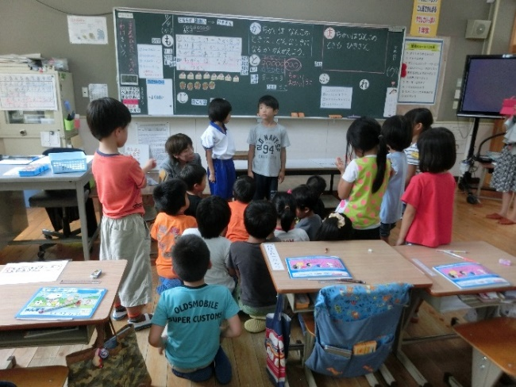

**６　校内研究のねらいと意義**

（１）校内研究の目的と教師の姿勢

校内研究とは、学校課題を解決するために全教師が改善に向けて取り組む場である。

　　校内研究を推進するにあたり、個人研究でないことや学校全体の課題を解決するための場であることを明確にしておきたい。全教師一人一人がもつ力を最大限発揮し、研究主題の追究のために授業改善を行っていく。

　　校内研究に向けて、教師として取り組む姿勢を３つ設定する。

教師一人一人が学校全体の子供の課題を共有し、その改善策を追究・実践すること。

教師一人一人が自らの授業の課題を発見し、改善し、子供の学力を向上させること。

多くの研究授業を参観し、授業を見る目を育てること。

　　このように目的や姿勢を明確に示すのは、校内研究が一部の教師の個人研究となってしまったり、研究のための研究となってしまったりすることを防ぐためである。

**研究で育つ三つの教師力**

○意識　目の前の子供にポジティブに向かう姿勢

○能力　授業構想力

○ 観 　子供観･･･どの子も学びたい、伸びたいと思っている

　　　　指導観･･･子供の特性をとらえ、指導に生かす

**教師として大切にしたいこと**

①「昨日と違う今日」「去年と違う今年」を求め続ける。

　　昨日の最高は今日の最低　より高みへ！

②子供から目を離さない。

③学校課題を共有する。

④生涯の友となる職員関係をつくる。「仕事、研究でつながる太い絆づくり」

**７　授業改善ＤＣＡＰサイクルについて**

　　日々の授業改善に直結した校内研究を推進するために大切なことは、研究授業をゴールにしないことである。研究授業を一つの通過点として、自己の授業力向上に向けて研鑽することが大切である。

**日々の授業改善の取り組み**

**校内研究内容の実践**

**週案**

・日常の授業で研究授業後の反省を生かすための改善計画を記入する。

**研究授業**

・校内研究主題の追究

・教師の授業力向上

　　　　↓

　子供の学力向上

Do

Plan

Action

Check

**研究協議会**

・自己の授業の成果、課題を発見する。

・出てきた改善策から試すものを決める。

**論文作成**

・授業者は、協議会で出されたこと、実践することを整理する。

・参観者は、自己が取り入れることを整理する。

「協議会を行い、論文を書き、日々の授業に生かす」までが研究の一連の流れである。

日々の１時間１時間の授業で実践、工夫を重ねる。

様々なアプローチはあるが、校内研究の方法に則り、工夫したことを提案する。

**８　分かる授業**

学ぶとは何か。自分の知りたいことや考えたことを追究していく中で知識や技能を身に付け、問題を解決し

ていくことである。自ら調べ、考え、獲得した知識や技能は確実に身に付く。

　授業とはそうした学びを実現するものである。子供同士、子供と教師が一体となって学ぶ中で新しい知識を生み出す。教師が華麗に立ち振る舞い、話し、子供を誘導する授業をするか、子供同士が学び合い、自ら考え表現しながら本質的な学びを生み出す授業をするか、古い授業観を捨てられるかどうかがポイントである。

（１）分かる授業の要件

　　　①学習目標（活動目標）すなわち本時のねらいを明確にする。

　　　②学習スキルを徹底して指導する。

　　　③子供自らが「問い」をもって学ぶことができる問題提示をする。

　　　④活動時間をしっかりと確保する。

　（２）こんな授業を目指す

　　　①学習スキルを身に付けさせた授業

　　　②子供が主体的に問題を解決していく授業

　　　③問題解決をしていく中で、基礎・基本が定着する授業

　　　④思考力・表現力・判断力を育成する授業

　　　⑤気付き、発見、驚きのある授業

　　　⑥考えることが楽しいと思える授業

　　　⑦みんなでつくり上げていく授業

　（３）授業者の役割は･･･

　　　・４月には学習スキルを身に付けさせる。（小柳小学習ルールの徹底）

・つぶやき、気付きを取り上げる。

・子供の発言や表現を価値付け、洗練する。

　　　・子供同士の考えを関連付け、さらに新たな気付きへと発展させる。

　　　・子供の学習状況を的確に把握する。

　　　・学習指導、授業を柱にして学級経営をする。

**９　目指す授業像**

○問題解決型の授業

○子供前面型（全員参加型）の授業

○思考力・判断力・表現力が育つ授業

○子供がわくわくする授業

***こんな授業は嫌だ！***

*・先生がずっと話している。*

*・考える時間、話し合う時間が少ない。*

*・発表するだけで話し合いにならない。*

*・先生が答えを言って終わる。*

*・教科書の問題をノートに解いていくだけ。*

**10　研究授業までの流れ**

|  |  |  |
| --- | --- | --- |
| 指導案作成段階 | やること | 研究授業日から･･･ |
| ○指導の構想を練る。 | ・指導単元を決定する。  ・学習指導要領を読み込む。  ・教材解釈、教材分析をする。  ・先行研究の事例収集を行う。  ・講師の先生から事前指導を受ける。 | ３ヶ月前  まで |
| ○指導案の大枠を作成する。 | ・単元，単元設定の理由  ・学習指導要領の内容 | ２ヶ月前  まで |
| ○模擬授業を行う。 | ・校長、副校長、主幹、研究主任、分科会  　より多くの方から意見を集める。  ・複数回行うとよい。 | １ヶ月前  まで |
| ○指導案を完成させる。 | ・研究主任→副校長→校長のラインで起案する。  ・講師の先生への送付 | 2週間前  まで |
| ○指導案を職員机上に配布する。 | ・押印の上、職員机上に配布する。  ・職員夕会で連絡をする。 | １週間前  まで |
| 研究授業・研究協議会 | | |
| ○課題論文を作成する。 | ・研究協議会を受けて､課題論文の書き方を参考に論文を作成する。  ・研究主任→副校長→校長のラインで起案する。  ・決裁が下りたら印刷し，職員机上に配布する。 | 研究協議会終了後３日以内 |
| ○講師の先生へのお礼状を作成する。 | ・簡単な手紙を付け、課題論文を講師の先生に送る。 | 研究協議会終了後７日以内 |